ATIVIDADE ARTE - 2H
PROFESSORA: ADRIELLE FRANÇA
ALUNO (A)_________________________________
QUINTA-FEIRA: 08/10/2020
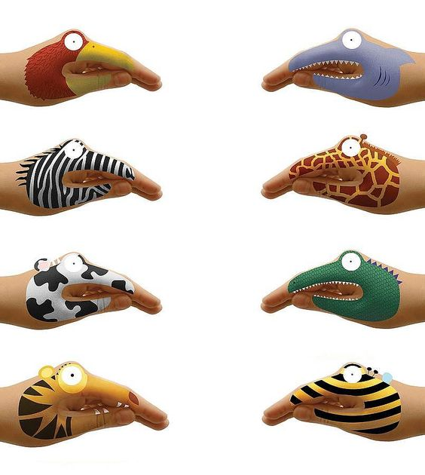
COM TINTA OU CANETINHA FAZER UM DESENHO DE UM ANIMAL NA MÃO, PEDIR AJUDA A UM ADULTO;
USEM A CRIATIVIDADE! NÃO ESQUEÇA REGISTRAR EM FOTO;

